BÀI 8
CÁC PHƯƠNG PHÁP VẬN CHUYỂN NGƯỜI BỆNH
Mã bài học: MĐ 05. 8

Mục tiêu bài học/ chuẩn đầu ra bài học:
- Phân tích được ưu và nhược điểm của các phương pháp vận chuyển người bệnh (CĐRMĐ 1)
- Giải thích được các nguyên tắc và các lưu ý khi tiến hành vận chuyển người bệnh (CĐRMĐ 1)
- Vận dụng được kiến thức về các phương pháp vận chuyển để lựa chọn được phương pháp vận chuyển phù hợp với từng tình huống.(CĐRMĐ 1)
- Vận dụng kiến thức về các nguyên tắc và các lưu ý khi vận chuyển người bệnh để vận chuyển người bệnh một cách an toàn hiệu quả với từng tình huống cụ thể. (CĐRMĐ 2,3)
- Đề xuất được các phương án dự phòng để phát hiện và xử trí các tai biến xảy ra khi vận chuyển người bệnh. (CĐRMĐ 4)
- Vận dụng kiến thức về các kỹ năng giao tiếp để thể hiện được thái độ ân cần khi giao tiếp, tôn trọng người bệnh và người nhà trong các tình huống cụ thể. (CĐRMĐ 5)
- Thể hiện tính tích cực, cập nhật kiến thức để nâng cao sự hiểu biết của bản thân. Phát huy năng lực làm việc độc lập và làm việc nhóm (CĐRMĐ 6)
Nội dung bài học
1. Quy định chung
- Chăm sóc người bệnh là một trong những nhiệm vụ trọng tâmcủa bệnh viện, các hoạt động điều trị, chăm sóc người bệnh phải đảm bảo an toàn, chất lượng và tạo sự hài lòng cho người bệnh.
- Công tác vận chuyển người bệnh phải được thực hiện bởi người được phân công có chuyên môn, trách nhiệm, đảm bảo an toàn cho người bệnh trong quá trình vận chuyển và đảm bảo đầy đủ các thủ tục hành chính theo quy định.
- Quy định này áp dụng cho các trường hợp: chuyển người bệnh giữa các khoa điều trị nội trú; chuyển người bệnh đi làm các xét nghiệm cận lâm sàng, chẩn đoán hình ảnh và thăm dò chức năng; chuyển người bệnh đi khám chuyên khoa; chuyển người bệnh đến bệnh viện khác. Quy định này không áp dụng cho trường hợp chuyển người bệnh từ Khoa Khám bệnh và Khoa Khám bệnh theo yêu cầu vào các khoa nội trú.
2. Quy định cụ thể
2.1 Đối tượng cần vận chuyển:
Người bệnh không thể tự đi lại được hoặc phải cần sự trợ giúp của các phương tiện vận chuyển
2.2. Đối tượng tham gia vận chuyển người bệnh:
    - Điều dưỡng, hộ sinh, kỹ thuật viên, nhân viên vận chuyển.
    - Học sinh, sinh viên, học viên đang học tập tại các đơn vị có thể tham gia hỗ trợ vận chuyển người bệnh (khiđược phân công).
    - Trường hợp người bệnh chăm sóc cấp 1 cần có bác sĩ tham gia vận chuyển.
2.3. Phương tiện vận chuyển
    - Xe cứu thương.
    - Xe điện vận chuyển.
    - Giường cấp cứu.
    - Xe đẩy ngồi (có kèm cọc truyền nếu cần).
    - Cáng nằm (có đai cố định).
    - Lồng ấp hoặc cũi có thành chắn chắc chắn (đối với trẻ sơ sinh).
    - Đối với trường hợp người bệnh chăm sóc cấp 1, 2 cần mang theo bình ôxy hoặc balon ôxy, hộp cấp cứu.
    - Các phương tiện hỗ trợ khác: ô che, áo mưa, chăn hoặc ga đắp (nếu cần).
2.4. Công tác chuẩn bị
    - Điều dưỡng thông báo kế hoạch vận chuyển cho người bệnh hoặc gia đình người bệnh để cùng trợ giúp.
    - Bác sĩ và điều dưỡng đánh giá tình trạng người bệnh, các nguy cơ có thể xảy ra khi vận chuyển người bệnh.
    - Chuẩn bị và kiểm tra phương tiện vận chuyển, kiểm tra phương tiện cấp cứu (nếu là người bệnh chăm sóc cấp 1, 2).
    - Kiểm tra lại các thủ tục hành chính: Hồ sơ bệnh án, thanh toán viện phí (nếu có) và các giấy tờ cần thiết khác, điền thông tin vào phiếu bàn giao tình trạng người bệnh sổ bàn giao người bệnh trong trường hợp chuyển khoa hoặc chuyển viện.
    - Đơn vị có người bệnh chuyển đi liên hệ trước với đơn vị mà người bệnh sẽ được chuyển đếnđể đã sẵn sàng tiếp nhận người bệnh hoặc làm các xét nghiệm cận lâm sàng, thăm dò chức năng (nếu cần).
3. Nguyên tắc chung khi vận chuyển người bệnh
- Chỉ được chuyển người bệnh khi có chỉ định và phải ghi rõ giờ, ngày, tháng di chuyển.
- Khi di chuyển phải đảm bảo nhẹ nhàng, cẩn thận, nhất là đối với người bệnh nặng như bệnh tim mạch, sau mổ, gãy xương.
- Phải kiểm tra phương tiện di chuyển của NB như cáng, xe lăn xem có đảm bảo an toàn không, các phương tiện vận chuyển phải có đệm lót.
- Chuyển người bệnh từ khoa phòng này sang khoa phòng khác, đưa đi xét nghiệm, chiếu chụp XQ… phải chuẩn bị đủ hồ sơ, phiếu xét nghiệm.
- Phải mang hộp cấp cứu trong quá trình vận chuyển NB bao gồm: thuốc men, dụng cụ cấp cứu...
- Khi vận chuyển phải đắp chăn cho NB, đối với NB có túi dẫn lưu nước tiểu phải để ở vị trí thấp hơn người bệnh nằm đối với NB có đường truyền phải có cọc treo chai dịch.
- Khi trở về phải báo cáo mọi diễn biến về tình trạng NB trong khi chuyển và bàn giao lại cho điều dưỡng trưởng nhóm được phân công
4. Các phương pháp vận chuyển người bệnh
4.1. Hỗ trợ NB trong di chuyển ngắn: Dìu, cõng, khiêng.
- Phương pháp dìu người bệnh 1 người
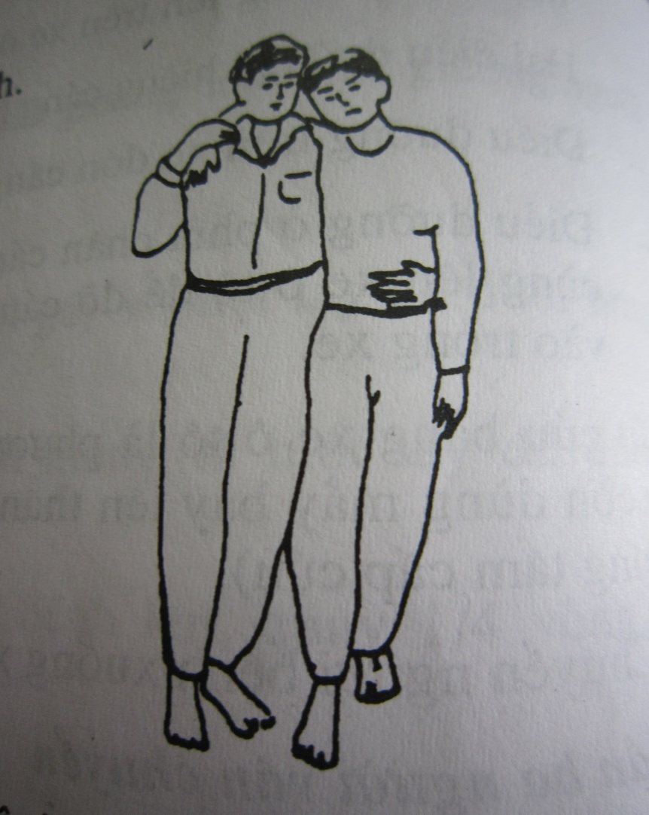
- Phương pháp dìu người bệnh 2 người
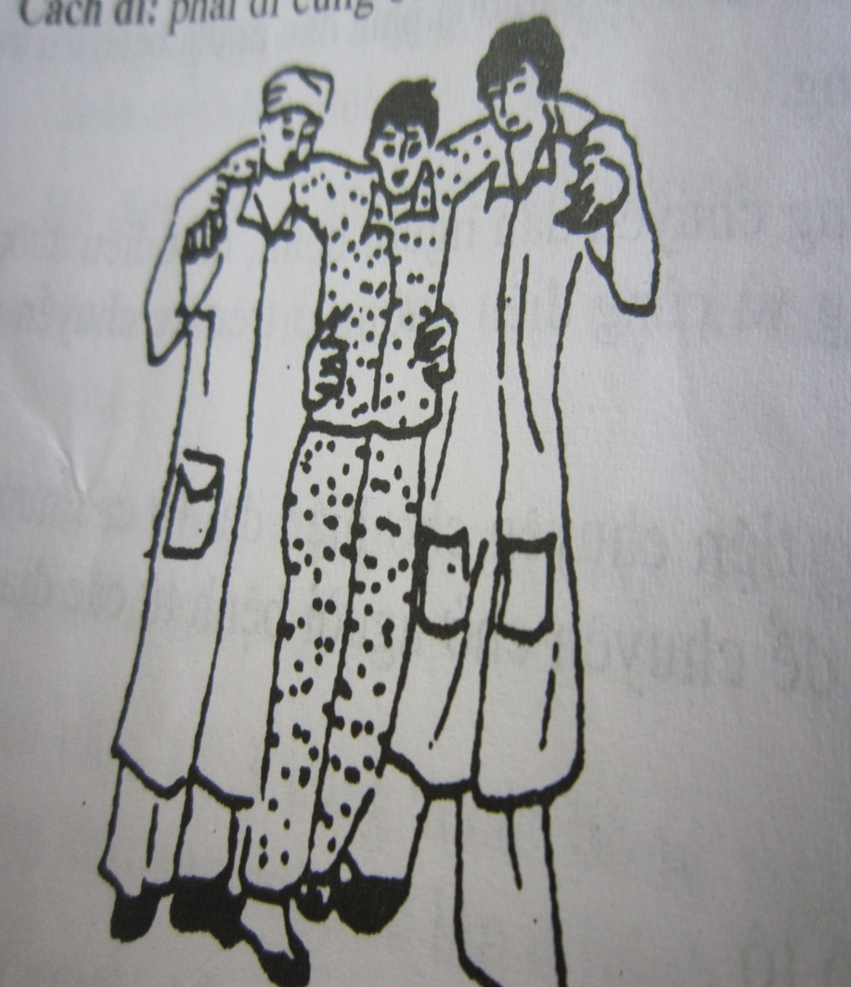
* Phương pháp bế người bệnh
Người Đ/D đứng cạnh giường, chân hơi dạng, cúi sát NB, một tay luồn dưới khoeo chân, một tay luồn dưới cổ. Người bệnh ôm lấy cổ người Đ/D
4.2. Vận chuyển bệnh nhân bằng cáng hoặc xe lăn hai bánh
4.2.1. Vận chuyển người bệnh bằng xe lăn
- Đặt xe lăn chếch 45⁰ sát giường, khóa chốt xe lăn.
- Đặt NB nằm sát mép giường.
- Người Đ D đứng sát giường, một tay đỡ dưới cổ NB, một tay đỡ dưới kheo chân NB.
- Hai tay NB quàng qua cổ người ĐD
- Nhấc NB lên và đặt vào xe lăn.
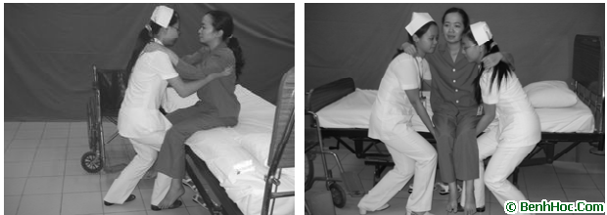
4.2.2. Vận chuyển người bệnh bằng cáng
* Người bệnh tỉnh táo
- Đặt xe lăn hoặc cáng để ngửa cáng sát thành giường.
- Người Đ/D giúp NB tự trườn sang cáng.
* Đối với người bệnh nặng:
- Phương pháp đặt cáng song song xa với giường bệnh
- Phương pháp đặt cáng song song gần với giường bệnh
- Phương pháp đặt cáng vuông góc với giường bệnh
4.3. Vận chuyển người bệnh bằng các phương pháp khác
- Xe ô tô
- Lồng ấp
- Giường cấp cứu
- Xe điện
5. Các lưu ý khi vận chuyển
- Thực hiện đúng KT vận chuyển NB.
- Điều dưỡng phải theo dõi sát NB trong quá trình di chuyển.
- Đối với những NB chăm sóc cấp 1,2 cần theo dõi sát: Toàn trạng NB, Hoạt động của các trang thiết bị đi kèm (nếu có), các đường truyền, dẫn lưu.
- Tại nơi chuyển đến phải bàn giao cụ thể tình trạng NB kèm theo phiếu bàn giao Nb, sổ chuyển NB.
- Trong quá trình vận chuyển nếu tình trạng NB có diễn biến nặng lên như: Khó thở, ngừng thở, ngừng tim phải khẩn trương tiến hành cấp cứu và đưa ngay NB về đơn vị Hồi sức cấp cứu gần nhất.
- Khi kết thúc vận chuyển phải báo cáo lại tình trạng NB đối với người có trách nhiệm tại đơn vị chuyển NB
6. Các nguy cơ có thể xảy ra trong quá trình vận chuyển
- Vận chuyển nhầm người bệnh
- Vận chuyển nhầm khoa
- Không kiểm tra các trang thiết bị đi kèm (bơm tiêm điện, máy truyền dịch, bóng bóp….)
- Nguy cơ tuột dây oxy, đè vào dây oxy, tuột đường truyền và các loại sonde kèm theo.
- Nguy cơ bệnh nhân ngã
- Nguy cơ bệnh nhân diễn biến nặng đột xuất thì cần đưa người bệnh vào khoa gần nhất để xử trí và theo dõi.
7. Quy trình kỹ thuật vận chuyển người bệnh
STT | CÁC BƯỚC TIẾN HÀNH | MỤC ĐÍCH - Ý NGHĨA | TIÊU CHUẨN PHẢI ĐẠT
I | CHUẨN BỊ
1. | Chuẩn bị người bệnh:  Xác định đúng NB – Nhận định tình trạng NB | Tiến hành được thuận lợi, an toàn  Đánh giá NB trước khi vận chuyển | Đúng người bệnh  NB an tâm hợp tác  NB chuẩn bị đầy đủ đồ đạc để chuyển (NB chuyển viện, chuyển khoa)
 | Thông báo, giải thích, động viên người bệnh về kỹ thuật sẽ làm | Để NB hiểu và cùng phối hợp cho tốt. | NB hợp tác trong quá trình thực hiện kỹ thuật..
 | Chuẩn bị người ĐD:  Điều dưỡng mang trang phục y tế đầy đủ  Rửa tay thường quy | Đảm bảo an toàn cho người bệnh và ĐD khi thực hiện. | Điều dưỡng phải có đầy đủ trang phục y tế, theo quy định, gọn gàng, sạch sẽ.  Đúng và đủ 6 bước.
2. | Chuẩn bị dụng cụ:  - Cáng, chăn đắp, dây cố định  - Dụng cụ cấp cứu, hồ sơ, HA, ống nghe, đồng hồ, nhiệt kế | Đảm bảo an toàn cho NB  Có đầy đủ thuốc và dụng cụ cấp cứu để xử trí khi NB có bất thường. | Cáng phải có đệm lót  Có đầy đủ dụng cụ cấp cứu và HSBA
II | TIẾN HÀNH KỸ THUẬT
 | Kiểm tra dấu hiệu sinh tồn (nếu cần) | Bảm bảo sức khỏe của NB trước khi VC | DHST trong giới hạn BT
 | Đặt cáng song song gần:  Đặt cáng sát giường, đầu cáng cùng chiều với đầu NB  Điều dưỡng và người phụ đứng ngoài cáng | Cáng đặt sát giường tránh cho NB bị ngã  Tiết kiệm diện tích | Có 2 người khiêng cáng, 3 người khiêng NB  Cả 4 người đã được HD kỹ trước khi bê NB
 | Điều dưỡng hướng dẫn người phụ | Giúp VC nhanh chóng và an toàn | Hướng dẫn rõ vị trí đặt tay của người phụ và góc quay, hướng quay
 | Đỡ toàn thân người bệnh cùng nâng, đặt xuống cáng - Thắt dây an toàn - Đắp ấm | Khi bê NB thành 1 khối thống nhất tránh ngã NB. | Làm theo cùng khẩu lệnh
 | Đặt cáng song song xa:  Đặt cáng cách giường 1 m, đầu cáng ngược đầu với NB  Điều dưỡng và người phụ đứng giữa cáng và NB | Đối với phòng rộng  Ít người phụ | Cáng cáng giường 1m – 1,2m, đầu cáng ngược với đầu giường  Chỉ cần 3 người khiêng NB
 | Điều dưỡng hướng dẫn người phụ | Giúp VC nhanh chóng và an toàn | Hướng dẫn rõ vị trí đặt tay của người phụ và góc quay, hướng quay
 | Cùng nâng người bệnh lên quay 180⁰ đặt vào cáng - Thắt dây an toàn - Đắp ấm | Khi bê NB thành 1 khối thống nhất tránh ngã NB. | Làm theo cùng khẩu lệnh  Quay 180⁰ về phía đầu NB
 | Đặt cáng vuông góc:  Chân cáng vuông góc với đầu giường hoặc cuối giường  Điều dưỡng và người phụ đứng trong góc vuông | Đối với phòng rộng  Ít người vận chuyển | Chỉ cần 3 người VC  NB từ giường xuống cáng thì đặt đuôi cáng vuông góc với đầu giường  NB từ cáng lên giường thì đặt đầu cáng vuông góc với chân giường
 | Điều dưỡng hướng dẫn người phụ | Giúp VC nhanh chóng và an toàn | Hướng dẫn rõ vị trí đặt tay của người phụ và góc quay, hướng quay.
 | Cùng nâng người bệnh lên quay 90⁰ đặt vào cáng  Thắt dây an toàn - Đắp ấm | Khi bê NB thành 1 khối thống nhất tránh ngã NB | Làm theo cùng khẩu lệnh.  Quay cùng bên 90⁰ theo phía đầu NB
 | Vận chuyển người bệnh:  Hướng dẫn người phụ nâng cángvà di chuyển nhịp nhàng | Giúp khiêng NB dễ dàng | Cả 4 người khiêng phải theo cùng một nhịp:  Hai người phía trên cùng chân nhau.  Hai người phía dưới cùng chân nhau nhưng khác chân 2 người phía trên.
 | Vận chuyển người bệnh đi nhẹ nhàng, khẩn trương (nếu khiêng cáng: người trước và sau đi trái chân nhau)  ĐD luôn quan sát người bệnh trong khi vận chuyển Luôn giữ cáng thăng bằng khi lên và xuống dốc | Tránh đu đưa cáng, NB không bị chóng mặt trong quá trình vận chuyển.  Tránh cho NB bị ngã trong quá trình di chuyển. | Cáng không bị lắc  NB nằm thoải mái khi vận chuyển.
 | Đánh giá tình trạng NB sau khi thực hiện kỹ thuật | Kiểm tra lại tình trạng SK NB | Đo DHST  Hỏi cảm giác của NB
 | Nếu chuyển NB: Ghi sổ bàn giao và bàn giao NB (nếu cần)  Nếu đưa BN đi xét nghiệm về: chuyển BN lên giường, đo lại DHST (nếu cần) và dặn dò NB. Ghi phiếu CS ĐD. | Đảm bảo đã bàn giao NB đúng nơi cần đến | Phải ký nhận sổ chuyển NB và ghi đầy đủ vào hồ sơ bệnh án.

HƯỚNG DẪN TỰ HỌC
1. Chuẩn bị
- Nghiên cứu Giải phẫu – Sinh lý phần có liên quan đến bài học thở oxy cho người bệnh.
- Nghiên cứu tài liệu, nghiên cứu tình huống và trả lời các câu hỏi theo yêu cầu của giáo viên trong các tình huống. (Sử dụng giấy A1 để trả lời câu hỏi, Viết tên SV trong nhóm phía sau hoặc bảng viết ra giấy A1)
- Xem video, nghiên cứu bảng kiểm để tìm ra bước quan trọng, bước khó, bước dễ sai lỗi, tai biến.
- Chủ động tổ chức thực hiện giờ tự học và học nhóm.
- Mạnh dạn liên hệ với giảng viên (cố vấn học tập) để được tư vấn, hỗ trợ về vấn đề tự học, tự nghiên cứu qua các địa chỉ Email, gọi điện ...
- Chuẩn bị các phương tiện trình bày, thảo luận nhóm khi đến lớp (bài chiếu slide hoặc bài viết ra giấy A1 hoặc A0)
- Phân công người trình bày, thư ký, người giám sát (luân phiên nhau), viết vào sản phẩm tự học.
2. Nghiên cứu tình huống lâm sàng
A. Yêu cầu SV nghiên cứu tài liệu, nghiên cứu tình huống, làm việc nhóm, trả lời các yêu cầu tình huống lâm sàng.
Bệnh nhân Nguyễn Văn An, 60 tuổi, bệnh nhân đột ngột khó thở, yếu vận động nửa người trái
DHST:
- HA 160/80mmHg,
- Mạch 90 lần/ phút.
- Nhịp thở 26 lần/ phút.
- Nhiệt độ 36ₒ 5
- SpO2 82%
Chẩn đoán:Suy tim/ TS tai biến mạch máu não.
Bác sĩ ra y lệnh:
- Thở oxy 5 Lít/ phút.
- Cerebrolysin X 10 ml. Pha Truyền tĩnh mạch 20 giọt/Phút.
- Đưa bệnh nhân đi siêu âm tim
Yêu cầu 1: Em hãy lựa chọn phương pháp vận chuyển phù hợp với bệnh nhân An? Vì sao?
Yêu cầu 2: Khi tiến hành vận chuyển bệnh nhân An, để bớt vướng, điều dưỡng đã tháo dây thở oxy và bế bệnh nhân lên xe lăn để đi làm điện tâm đồ nhanh chóng. Theo em, điều dưỡng di chuyển người bệnh có an toàn không? Vì sao?
Yêu cầu 3: Khi di chuyển bệnh nhân An, em cần chú ý gì khi thực hiện kỹ thuật?
Yêu cầu 4: Trong quá trình vận chuyển, bệnh nhân An đột ngột khó thở dữ dội. Theo em, điều dưỡng cần phải xử trí như thế nào và tại sao?
B. Về kỹ thuật
- SV xem video về kỹ thuật
- So sánh, đối chiếu các bước thực hiện trong video clip với bảng kiểm quy trình kỹ thuật.
- Trao đổi, thảo luận với các thành viên trong nhóm về nội dung quy trình kỹ thuật theo tình huống cụ thể để rút ra các bước cần chú ý về quy trình kỹ trình với từng người bệnh.
- Hãy cho biết những thao tác khó không thể thực hiện được sau khi xem video clip.

Câu hỏi lượng giá
Bệnh nhân Nguyễn Văn An, 60 tuổi, bệnh nhân đột ngột khó thở, yếu vận động nửa người trái. HA 160/80mmHg, mạch 90 lần/ phút, nhịp thở 26 lần/ phút, nhiệt độ 36ₒ, spO2 82%. Chẩn đoán: suy tim/ TS tai biến mạch máu não. Bác sĩ ra y lệnh: thở oxy 5 lít/ phút, cerebrolysin X 10 ml - pha Truyền tĩnh mạch 20 giọt/Phút và đưa bệnh nhân đi siêu âm tim.
Câu hỏi 1: Với tình trạng bệnh nhân trên, em hãy lựa chọn phương pháp vận chuyển bệnh nhân An đi siêu âm tim
- Bằng cáng
- Bằng xe đẩy
- Bằng phương pháp bế bệnh nhân
- Bằng phương pháp dìu bệnh nhân
Câu hỏi 2: Trong quá trình vận chuyển, bệnh nhân An đột ngột khó thở dữ dội. Theo em, điều dưỡng cần phải xử trí:
- Đưa bệnh nhân vào khoa gần nhất để cấp cứu
- Đưa bệnh nhân đến khoa mới để cấp cứu
- Đưa bệnh nhân về khoa cũ để cấp cứu
- Gọi người đến cấp cứu cho bệnh nhân

